教育部职业院校文秘类专业
教学指导委员会浙江设联络处成立
2013年12月15日上午9时在浙江商业职业技术学院1号楼806会议室召开了教育部职业院校文秘类专业教学指导委员会浙江省联络处成立大会，教育部高职高专文秘类专业教学指导委员会主任委员、华侨大学华文学院院长孙汝建教授以及来自浙江经济职业技术学院、义乌工商职业技术学院等全省12所中高职院校的学校领导、文秘专业负责人参加了本次会议。会议由教育部文秘教指委委员、湖州职业技术学院建工学院院长杨群欢主持。
会上，孙汝建宣读了教育部文秘教指委关于成立浙江省联络处的文件，希望联络处能在教育部职业院校文秘类专业教学指导委员会的指导下积极开展相关文秘活动，更好地推进浙江省文秘专业建设。各院校还就高职文秘专业人才培养方向、文秘专业中高职衔接等问题作了深入的交流和讨论。我院文秘专业负责人樊旭敏围绕文秘专业开展课程实训项目设计和分阶段课程综合实训实施的情况进行了介绍。
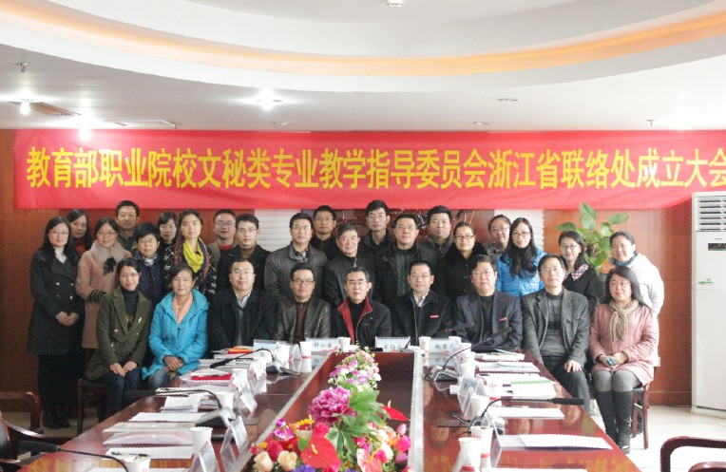
与会人员合影

